1. Создала 2 таблицы:

create table products(

id serial PRIMARY KEY,

title varchar(255) not null unique,

color varchar(255) not null unique,

price INT,

fk_category int REFERENCES categories(id)

)

create table categories(

id serial PRIMARY KEY,

title varchar(255) not null unique

)

1. Добавила товары и категории

insert into products(title, color, price, fk_category)

values('Jeans', 'Blue', 4000, 1)

…

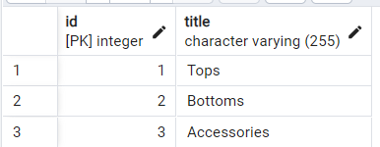

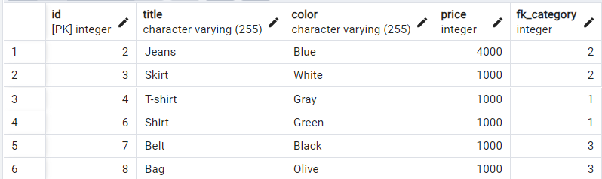

1. Проверила, что все работает c помощью команды:

select products.title, categories.title from products, categories where categories.id = products.fk_category

